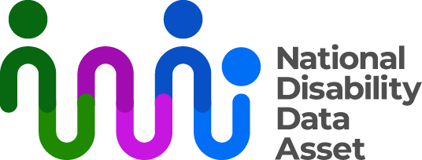

# **《国家残障数据资产章程》将如何运作**

本情况说明书介绍了理事会和政府如何确保遵守了《国家残障数据资产章程》（National Disability Data Asset Charter，以下简称“章程”）中的原则和规则。[章程中的原则和规则](http://www.ndda.gov.au/about-ndda/guiding-principles) 以及 [理事会](http://www.ndda.gov.au/how-we-work/council) 均有各自单独的情况说明书。

## **步骤 1：检查申请是否符合章程**

澳大利亚政府将检查所有使用数据的申请，以确保申请遵守章程的原则和规则。数据还将经过去识别处理，这意味着它不包含任何可识别个人的信息。

## **第 2 步：由残障知情道德监督小组（Disability-informed Ethical Oversight Panel）审查**

然后，残障知情道德监督小组（以下简称“小组”）将对申请进行审查。该小组成员中包括残障人士。

小组将检查该研究是否可能对残障人士造成伤害。小组将提供有关是否应批准、拒绝或更改项目的建议。

## **步骤 3：数据访问条件和输出检查**

研究人员在获得数据访问权限之前，必须接受关于如何负责任地使用数据的培训。

研究人员将在安全的 IT 环境中处理数据。安全的 IT 环境是云中安全且私密的虚拟位置。任何信息在输出安全的 IT 环境之前，都会接受政府的检查。

## **向理事会报告**

理事会将定期收到有关国家残障数据资产使用情况的报告。报告将列出：

* 已获批准或未获批准的项目
* 残障知情道德监督小组的建议
* 发表了的研究成果。

理事会还将获悉任何数据滥用的情况、如何解决这个问题，以及为防止此类事件再次发生采取的措施。

有关已批准项目的信息和可访问研究的链接，将在[国家残障数据资产官网](http://www.ndda.gov.au)上公布。

您可以在 [**www.ndda.gov.au**](http://www.ndda.gov.au/) 上，或发送电子邮件至 [**NDDA@dss.gov.au**](mailto:NDDA@dss.gov.au) 找到有关国家残障数据资产的更多信息。